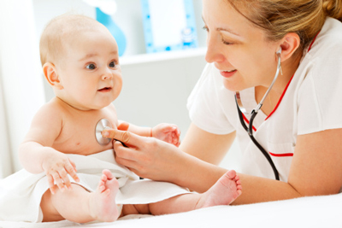
Иммунитет
Почему дети часто болеют? Да потому, что так задумано природой. Иммунитет - это наша защита от инфекций. Вирусы, бактерии и прочие их возбудители – уже родные для организма агенты. Их называют антигенами. Как только они попадают в организм, иммунная система вырабатывает антитела, которые вступают в борьбу с антигенами и обезвреживают их. При хорошем иммунитете организм успешно защищается, и человек или вообще не заболевает, или быстро справляется с недугом; при сниженном отбивается от инфекции вяло, она берет верх, и человек долго болеет.
В жизни детей есть критические периоды, которые еще не совсем понятны иммунологам, но известны всем врачам-практикам. Два раза у детей меняется клеточный состав крови: на 4-5-е сутки после рождения и на 4-5-м году жизни. При второй смене лимфоцитов в крови становится меньше, а неитрофилов (клеток, которые быстро вступают в борьбу с бактериальными возбудителями) - больше. Только после 5 лет ребенок начинает реагировать на вирусы и бактерии так же, как взрослые.
Возникает вопрос: может, лучше, если бы ребенок пошел в детский сад не в 3 года, а в 5 лет, когда иммунная система созрела?
Пожалуй. Но совсем не посещать детский сад - тоже плохо: тогда ребенок первые два класса не вылезает из болезней. Пусть уж отболеет свое в детском саду. А болеть он должен, чтобы выработать защиту от наиболее распространенных возбудителей инфекций!
Есть ли какие-то нормы? Да, и для каждого возраста свои.
- ЕСЛИ ДЕТИ ОТ 2 ДО 6 ЛЕТ БОЛЕЮТ ОРВИ НЕ БОЛЕЕ 5-6 РАЗ В ГОД - ЭТО НОРМАЛЬНО.
- ДЛЯ МЛАДШИХ ШКОЛЬНИКОВ НОРМА - 4 РАЗА В ГОД.
- НО ЕСЛИ У ВАС РЕБЕНОК из простуд не вылезает, БОЛЕЕТ РАЗ 10 В ГОД - ИДИТЕ К ИММУНОЛОГУ. ТАКОМУ РЕБЕНКУ НАДО ПРОВЕРИТЬ ИММУННЫЙ СТАТУС.
Детские болезни неизбежны, никуда от них не денешься. Конечно, они вечно срывают родительские планы: купили заранее билеты в театр - ребенок заболел, в кои веки собрались в гости - малыш слег с температурой, маме предлагают выгодную работу, а у ее детей – не понос, так золотуха…
Что делать? Любить и лечить этих сопливых капризных существ и терпеливо ждать. Когда они все свои проблемы перерастут. А это произойдет обязательно.Месяц после болезни ребенок должен:
- много спать, желательно и днем;
- есть не реже 4 раз в день;
- пить витаминные препараты;
- много гулять;
- поменьше общаться с другими людьми, чтобы не вступать в контакт с их бактериями и вирусами. Не ходите с ним в театры, музеи, гости, не принимайте их у себя.

